KATA PENGANTAR
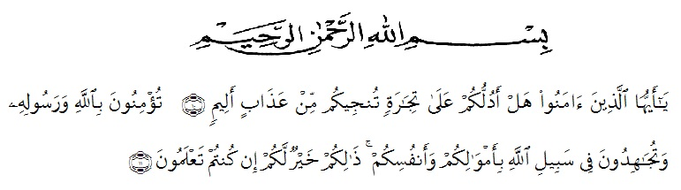
Artinya :
“Hai orang-orang yang beriman, sukakah kamu aku tunjukkan suatu perniagaan yang dapat menyelamatkanmu dari azab yang pedih?(10). (yaitu) kamu beriman kepada Allah dan RasulNya dan berjihad di jalan Allah dengan harta dan jiwamu. Itulah yang lebih baik bagimu, jika kamu mengetahui.(11) (As-Shaff Ayat 10-11).

Puji syukur saya kehadiran Allah SWT dan limpahan rahmaat, taufik dan hidayah-nya kepada kita semua, sehingga penulis dapat menyelesaikan proposal ini. Penyusunan proposal ini bertujuan untuk melengkapi syarat untuk memperoleh gelar Sarjan Ekonomi Akuntansi (SE) di Universitas Muslim Nusantara Al-wasliyah. Adapun Proposal ini berjudul : “Analisis Penerapan Badan Usaha Milik Desa ( BUMDes ) dalam meningkatkan pendapatan asli desa ( studi kasus Desa Helvetia Kecamatan labuhan Deli )”
Penulis juga menyadari bahwa proposal ini masih jauh darri kata sempurna. Untuk itu penulis dnegan rasa senang hayi menerima kritikan da saran yang tujuannya memebnagun dan menyempurnakan proposal ini nantinya .
Dalam penulisan proposal ini, penulis telah mendapatkan bantuan dan bimbingan baik secara lisan maupun tulisan dari bebrapa pihak. Oleh karena itu, pada kesmepatan kali ini saya mengucapkan Terima Kasih yang sebesar-besarnya kepada:
- Bapak Hardi Mulyono, SE,MAP, selaku Rektor Universitas Muslim Nusantara Al-Wasliyah Medan
- Ayahanda tercinta Markum dan Ibunda tercinta Iriana yang telah melahirkan, dan mengasuh serta telah memberikan kasih sayang membimbing dan mendukung penulis untuk menyelesaikan pendidikan dan program Sarjana (S1) di Universitas Muslim Nusantara Al-Wasliyah Medan
- Ibu Shita Tiara, SE, Ak, M.Si, selaku Dekan Fakultas Ekonomi Universitas Muslim Nusantara Al-Wasliyah Medan sekaligus selaku dosen pembimbing I
- Ibu Debby Chyntia Ovami, S.Pd, M.Si, selaku Kepala Program Studi Akuntansi Universitas Muslim Nusantara Al-Wasliyah Medan
- Ibu Ratna Sari Dewi, SE, S.Pd, M.Si, selaku dosen pembimbing II
- Bapak Ibu Dosen dilingkungan Fakultas Ekonomi Universitas Muslim Nusantara Al-Wasliyah Medan yang telah memberikan masukan kepada penulis selama menyusun proposal ini.
- Kepada kakak penulis yaitu Elly, Marini, Juwita, Eva dan abang penulis yaitu Riandi, Anto, Sadam, Brata yang telah membantu dan menjadi penyemangat serta motivasi penulis dalam meneyelesaikan pendidikan dan program Sarjana (S1) di Universitas Muslim Nusantara Al-Wasliyah Medan
- Kepada teman istimewa penulis yaitu Muhammad Syahromi Hasibuan S.Ikom yang sama-sama berjuang dalam menyelasaikan program studi masing-masing di Universitas yang berbeda
- Kepada sahabat-sahabat seperjuangan Indah Mentari, Mawani Nasution, Astri Pratiwi, Mutia Malika dan kepada teman-teman Akuntansi kelas 7b yang sama-sama berjuang dalam menyelasaikan pendidikan dan program Sarjana (S1) di Universitas Muslim Nusantara Al-Wasliyah
Semoga itikad dan amal baik yang telah diberikan mendapat balasan daei Allah SWT. Tak lupa saya halurkan maafkepada semua pihak atas segala kesalahan dan kekurangan dalam penulisan proposal ini. Akhir kata, penulis berharap semoga proposal ini dapat menambah ilmu dan mempunyai manfaat bagi pembacanya dan bagi penulis

Medan, 24 Januari 2020
Penyusun

Rizky Ananda
Npm : 153224105

